**Правительство Российской Федерации**

**Федеральное государственное автономное образовательное учреждение высшего профессионального образования   
"Национальный исследовательский университет   
"Высшая школа экономики"**

Московский институт электроники и математики Национального

исследовательского университета "Высшая школа экономики"

Департамент прикладной математики

**ОТЧЕТ**

**По лабораторной работе № 6**

**По курсу «Алгоритмизация и программирование»**

|  |  |  |  |  |
| --- | --- | --- | --- | --- |
| |  |  | | --- | --- | |  | ФИО студента | | Номер группы | Дата |
| Индюченко Никита Андреевич | БПМ211 | 16.12.2021 |
|  |
|  |
|  |

**Москва – 2021 г.**

**ЗАДАНИЕ (вариант №12)**

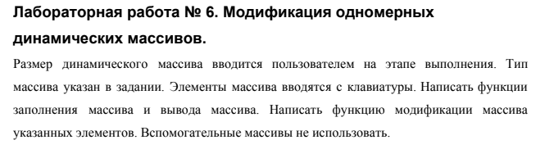

*Текст задания Вашего варианта*



**РЕШЕНИЕ**

Код программы с комментариями

#include <stdio.h>

#include <cstdlib>

void create_arr(double* arr, int _size_arr);

void print_arr(double* arr, int _size_arr);

int first_negative_arr(double* arr, int _size_arr);

int main()

{

int size_arr = 0;// кол-во элементов в массиве

printf("Enter size mass=");

scanf_s("%d", &size_arr); // ввод в консоль

double* arr = (double*)malloc(size_arr*sizeof(double)); // объявление динам. массива с использованием sizeof, чтобы узнать размер double, также malloc для выделение памяти

if (arr == NULL) // проверка на выделение памяти

{

printf("Memory no allocated\n");

return 1;

}

create_arr(arr, size_arr);// вызов функции для заполнения массива, где arr - указатель на 1-ый элемент массива, а size_arr - кол-во элементов

printf("\n");

size_arr=first_negative_arr(arr, size_arr);// присвоение size_arr размер модифицированного массива

print_arr(arr, size_arr);// вывод массива с новым размером

free(arr); //освобождение памяти

}

void create_arr(double* arr, int _size_arr)

{

for (int i = 0; i < _size_arr; i++)

{

double tmp;

printf("mass[%d]=",i);

scanf_s("%lf", &tmp);

arr[i] = tmp;

}

}

void print_arr(double* arr, int _size_arr)

{

for (int i = 0; i < _size_arr; i++)

{

printf("mass[%d]=",i);

printf("%lf\n", arr[i]);

}

}

int first_negative_arr(double* arr, int _size_arr)

{

int ind_max = 0, max = arr[0]; // индекс максимального элемента и его значение равный по умолчанию нулевому элементу массива

for (int i = 0; i < _size_arr; i++)

{

if (max < arr[i])

{

max = arr[i];

ind_max = i;

}

}

int size = _size_arr;// будет хранить размер обработанного массива

int count_del = 0; // кол-во элементов, которые надо удалить

for (int i = 0; i < ind_max; i++)

{

if (arr[i] < 0)

{

count_del++;

}

}

size -= count_del;

int now_del = 0; // кол-во элементов, которые уже удалились

if (count_del != 0) // если нашлись элементы, которые надо удалить

{

for (int i = 0; i < _size_arr; i++)

{

if (arr[i] < 0)

{

for (int j = i; j < _size_arr; j++)// сдвиг элементов массива влево

{

arr[j] = arr[j + 1];

}

now_del++;

i--;

if (now_del == count_del) // если кол-во удалённых элементов = эл. сколько нужно удалить, то выходим из цикла

{

break;

}

}

}

for (int i = size; i < _size_arr; i++) // "мусор", который образовался при сдвиге заполняем 0

{

arr[i] = 0;

}

}

return size; // возвращение нового размера массива

}

**ТЕСТЫ**

**Тест № 1**

**Проверка на выделение памяти**

*Результаты теста 1*

**

**Тест № 2**

**Удаление отрицательных элементов, до первого максимального**

*Результаты теста 2*

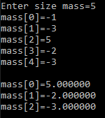

**Тест № 3**

**Удаление отрицательных элементов, если массив состоит только из отрицательных чисел**

*Результаты теста 3*

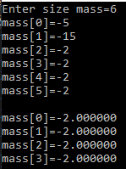

**Тест № 4**

**Если все элементы отрицательные и одинаковые**

*Результаты теста 4*

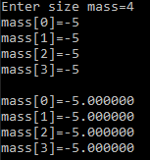

**Тест № 5**

**Если все элементы >=0**

*Результаты теста 5*

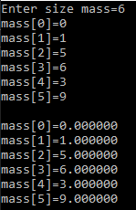

**Тест № 6**

**Если первый элемент является максимальным**

*Результаты теста 6*

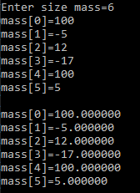

**Тест № …**

*Результаты теста …*